  - Descrierea aplicatiei
Aplicatie simuleaza flow-ul de creeare a creditelor intr-o aplicatie bancara.
Exista 4 tipuri de utilizatori. Acestia sunt clientii, angajatii, angajatii hr si managerii.
Clientii pot sa si faca cont, sa deschida un cont bancar si sa faca o cerere de credit.
Angajatii pot sa aprobe cereri pana in 5000 de lei.
Angajatii pot sa vada datele clientilor.
Angajatii hr pot sa acceseze datele angajatilor si sa modifice numele acestora.
Managerii pot aproba orice cerere de credit.

  - Rezolvare cerinte
- Cerinta 2
CNP-ul clientilor a fost criptat, iar parola a fost hashed.
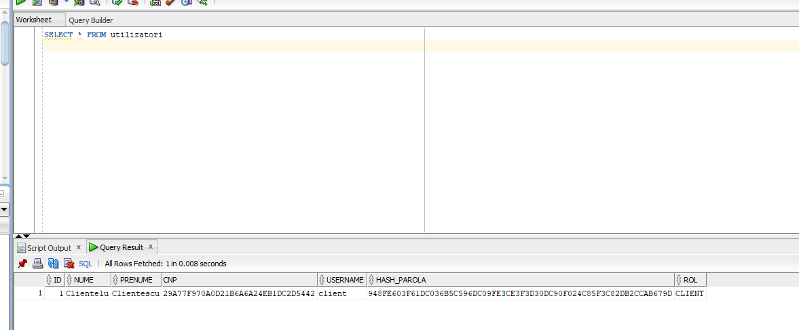
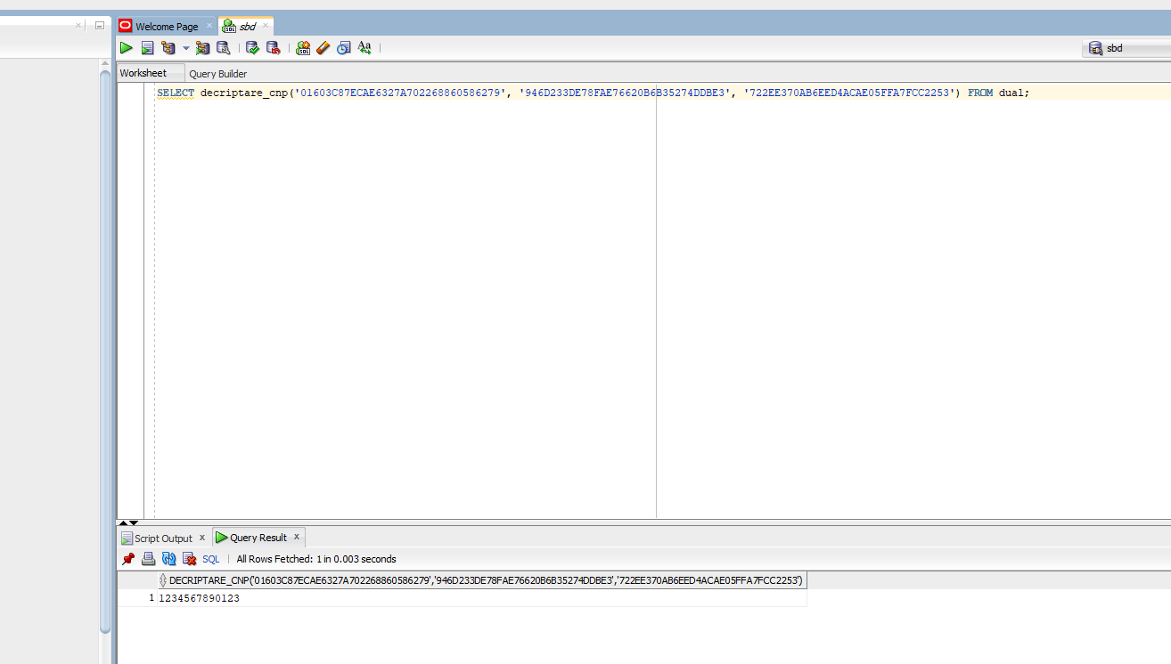

- Cerinta 3
- A fost activat auditul standard
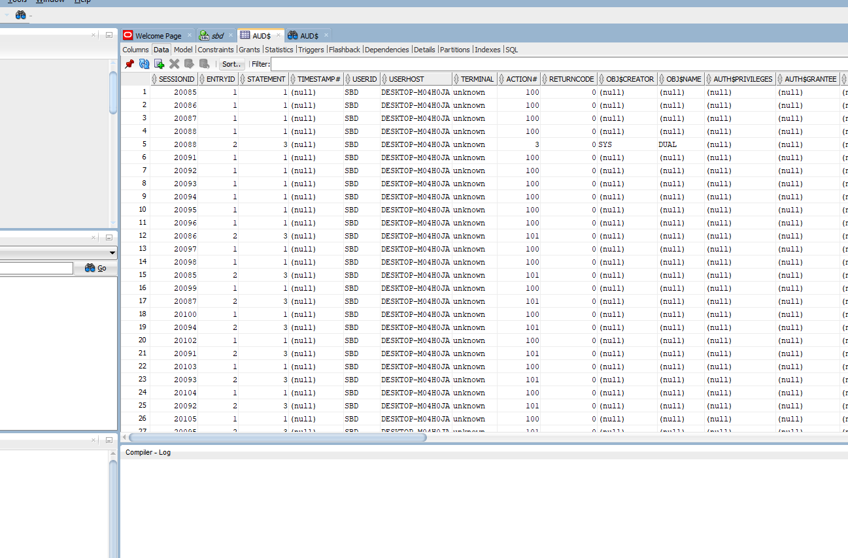

- Trigger de audit peupdate a coloanei status a tabelului credite
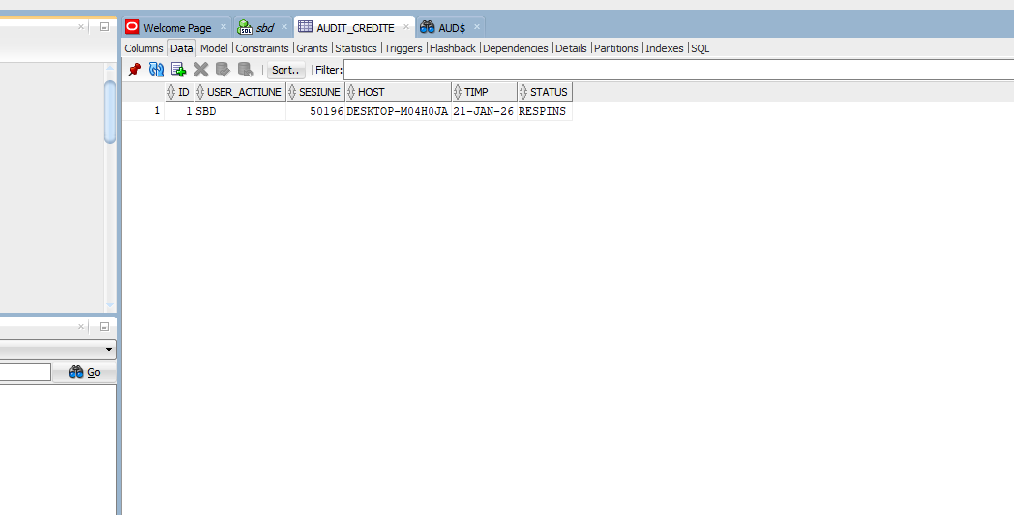

- A fost creata o politica de auditare tot pe campul status a tabelului credite
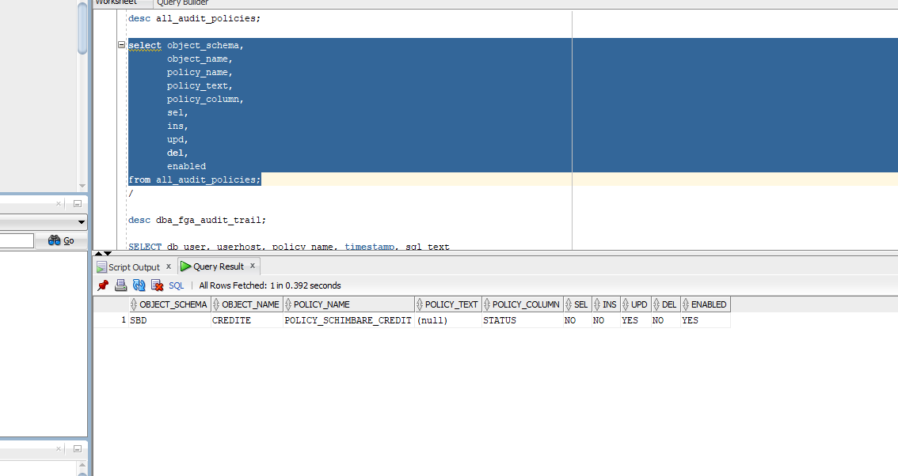
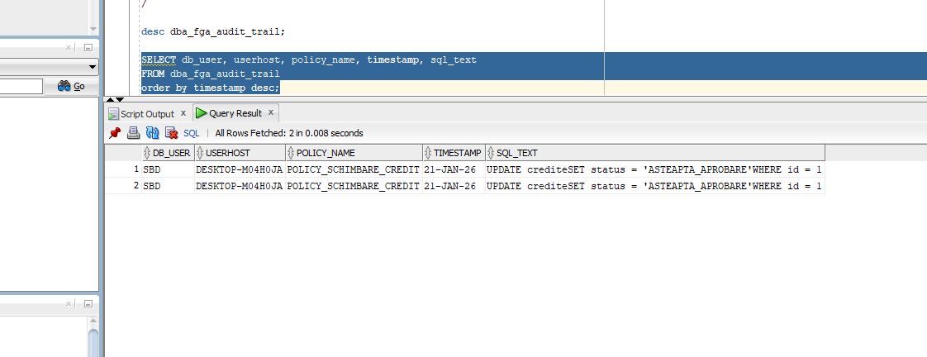

- Cerinta 4
a.
Cine sunt utilizatorii aplicatiei? Ce atribute de identificare au acestia?
Client – CNP, nume si prenume si parola
Angajat – CNP, nume si prenume si parola
Angajat HR – CNP, nume si prenume si parola
Manager – CNP, nume si prenume si parola

Care sunt procesele din cadrul aplicatiei?
În cadrul aplicatiei exista urmatoarele procese:
  - P1: Creare cont
  - P2: Creare cont bancar
  - P3: Creare cerere de credit
  - P4: Aprobare cerere de credit pana in 5000 de lei
  - P5: Aprobare cerere de credit mai mare de 5000 de lei
  - P6: Respingere cerere de credit
  - P7: Vizualizare cereri de credite
  - P8: Vizualizare conturi bancare
  - P9: Modificare date angajati
  - P10: Vizualizare date angajati
Construirea matricii proces – utilizator
 | P1 | P2 | P3 | P4 | P5 | P6 | P7 | P8 | P9 | P10
Client | X | X | X |  |  |  | X | X
Angajat |  |  |  | X |  | X | X | X
Angajat HR |  |  |  |  |  |  |  |  | X | X
Manager |  |  |  | X | X | X | X | X

Diagrama bazei de date
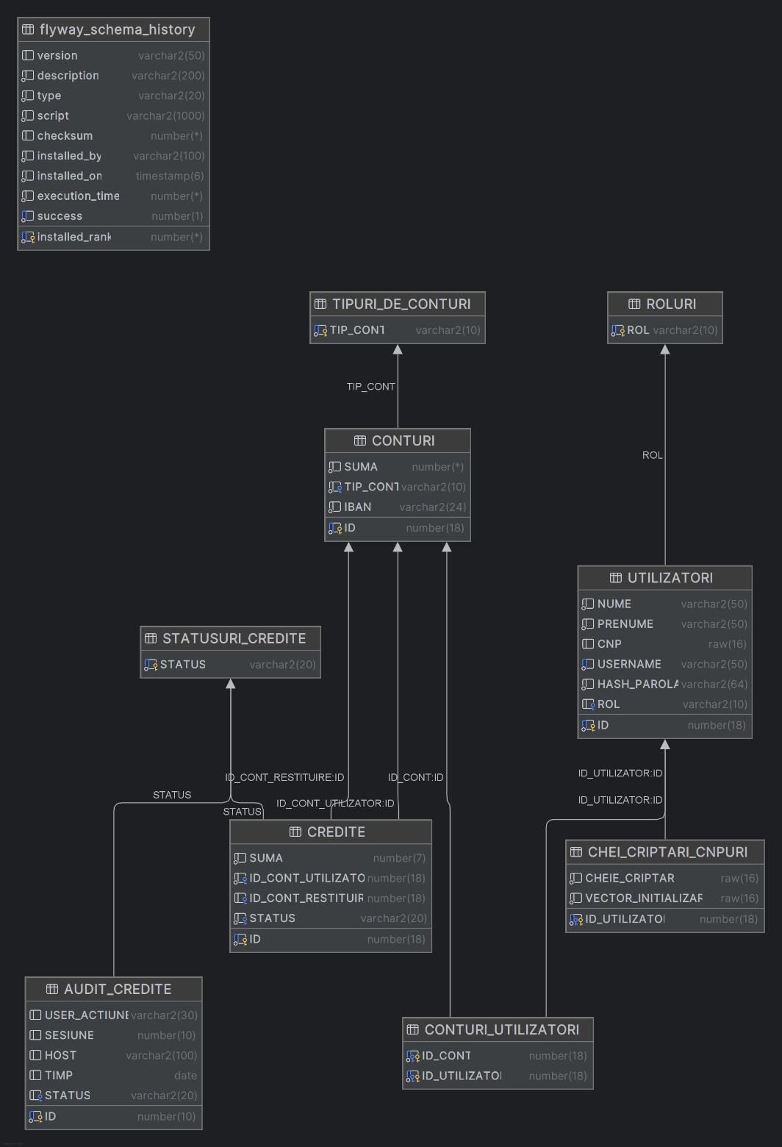

Construirea matricii entitate – process
 | P1 | P2 | P3 | P4 | P5 | P6 | P7 | P8 | P9 | P10
utilizatori | I | S | S | S | S | S | S | S | U, S | S
chei_criptari_cnpuri | I |  |  |  |  |  |  | S |  | S
conturi_utilizatori |  | I | S |  |  |  | S | S
conturi |  | I, S | S | S | S |  | S | S
credite |  |  | I | U | U | U | S
Legenda: I= Insert , U= update , D= delete, S= select

Construirea matricii entitate – utilizator
 | Client | Angajat | Angajat HR | Manager
utilizatori | I, S | S | U, S | S
chei_criptari_cnpuri | I, S | S | S | S
conturi_utilizatori | I, S | S |  | S
conturi | I, S | S |  | S
credite | I, S | U, S |  | U, S
Legenda: I= Insert , U= update , D= delete, S= select

b. Implementarea configuratiei de management a identitatilor in baza de date
Fiind o aplicatie java am creat un user sbd prin care se realizeaza conexiunea la baza de date. Verificarea drepturilor asupra proceselor se face in aplicatie prin spring security.
